目录
一、个人简介 2
二、业绩证明 2
1、 参与多个国家级及省级虚拟仿真实验教学项目 2
2、 软件著作权相关 6
3、 专利相关 6
4、 作为行业专家参与研讨会 14
三、个人职级 17
四、口碑声誉 17

技术专家推荐支撑材料

一、个人简介
郑烜斌
南京大学&荷兰马斯特里赫特管理学院工商管理研究生MBA，江苏一鼎堂软件科技有限公司总经理，，对信息化技术及虚拟仿真技术学的应用具有十余年的经验，具备本领域全面、系统的专业理论知识和实务技能。

二、业绩证明
- 参与多个国家级及省级虚拟仿真实验教学项目
（国家级项目推荐与认定公布于国家虚拟仿真实验教学课程共享平台）
2019-2021年，获批国家级虚拟仿真实验教学一流课程2项，正在评审中的国家级虚拟仿真实验教学一流课程7项，省级虚拟仿真实验教学一流课程15项。
- 江苏大学·知识产权创新创业虚拟仿真实验项目（2019年国家级一流课程）
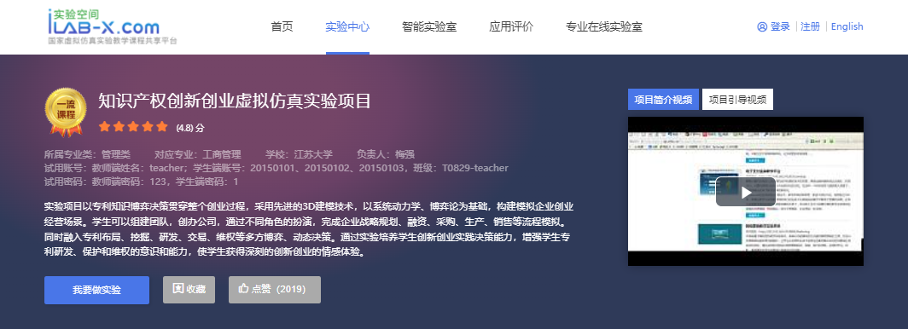

- 南京财经大学·面向现代供应链的粮食物流系统布局与运作虚拟仿真实验（2019年国家级一流课程）
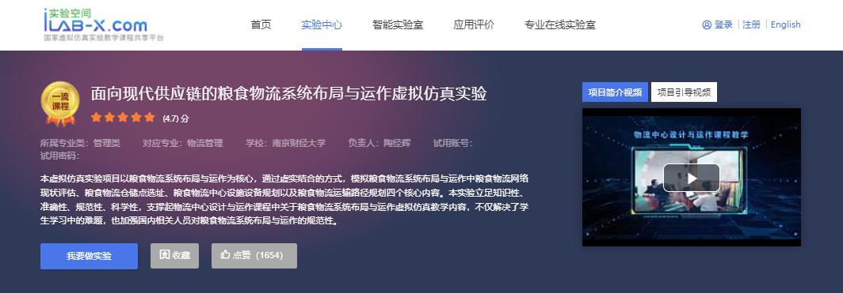
- 重庆大学·商业模式设计与验证：线上线下交互实验（2019年推往国家级一流课程）
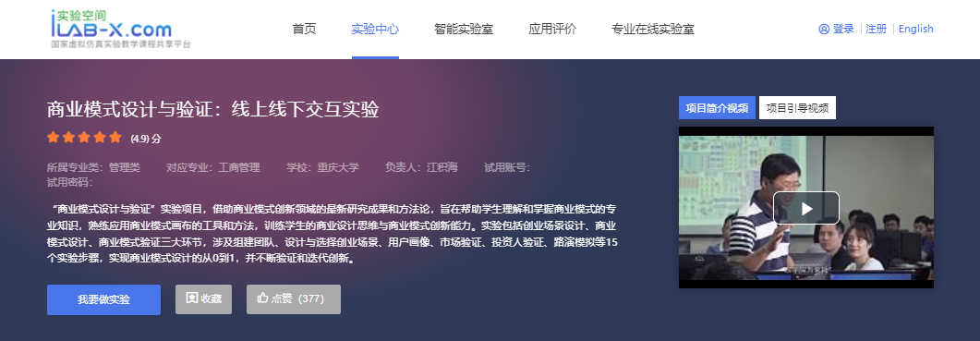
- 四川师范大学·基于服务型制造的企业生产运作管理仿真实验（2021年国家级一流课程评审中）
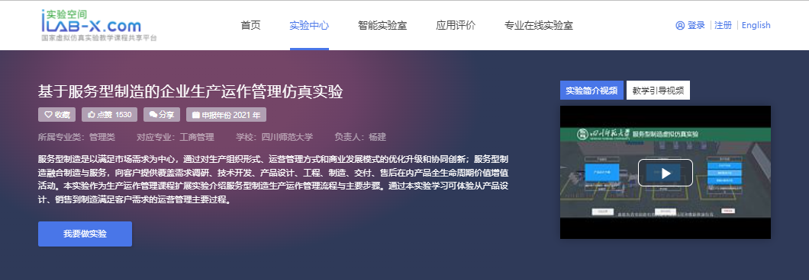
- 温州医科大学·老龄化背景下社区医院服务优化仿真实验（2021年国家级一流课程评审中）
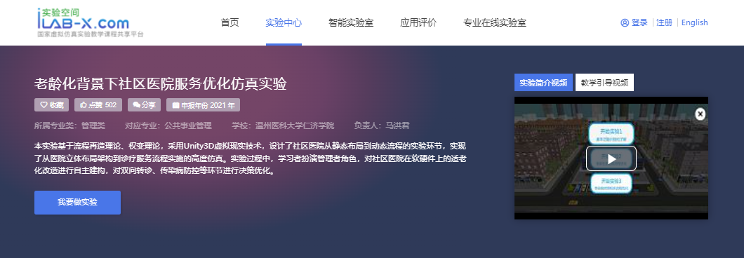
- 宁夏大学·面对突发需求的生产资源配置决策虚拟仿真实验（2021年国家级一流课程评审中）
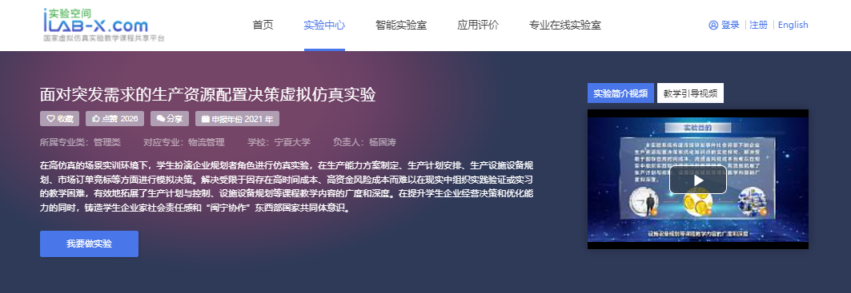
- 扬州大学·柔性智能制造中生产排程虚拟仿真实验（2021年国家级一流课程评审中）
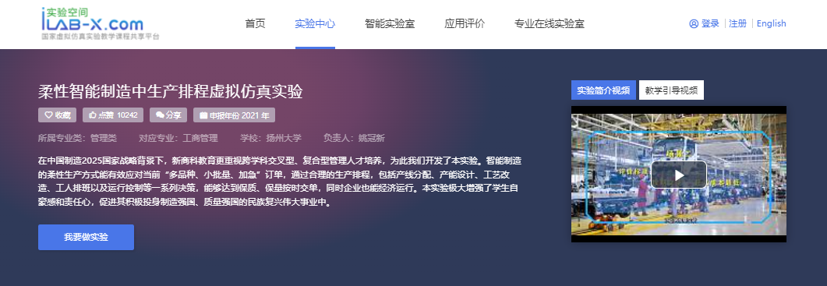
- 浙江警察学院·视频现场勘查（2021年国家级一流课程评审中）
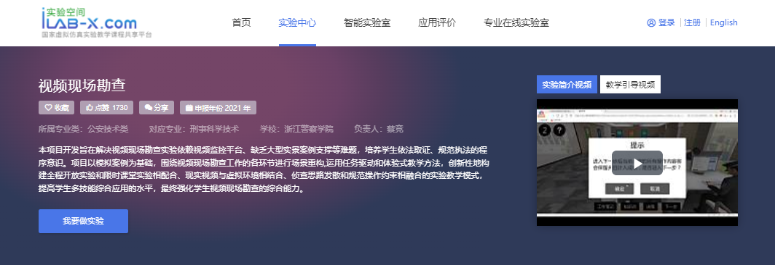
- 扬州大学·汽车制造企业多场景运营管理虚拟仿真实验（2019年省级一流课程）
- 上海理工大学·果蔬类农产品仓储设施选址与布局虚拟仿真实验（2020年省级一流课程）
- 南京审计大学·行为归因审计虚拟仿真实验（2020年省级一流课程）
- 南京审计大学·应急救援资金跟踪审计虚拟仿真实验（2020年省级一流课程）
- 西安工业大学·基于大数据需求预测的应急物资生产决策虚拟仿真实验（2020年省级一流课程）
- 南京财经大学·餐厅服务质量优化虚拟仿真实验（2020年省级一流课程）
- 江苏大学·公共卫生应急物资系统预案规划及推演（2020年省级一流课程）
- 南京财经大学·生鲜食品电商VMI集成配送虚拟仿真实验（2020年省级一流课程）
- 江苏大学·短期劳动投入与厂商生产行为虚拟仿真实验（2020年省级一流课程）

- 软件著作权相关
企业共拥有软件著作权33项，以下作部分著作权展示：
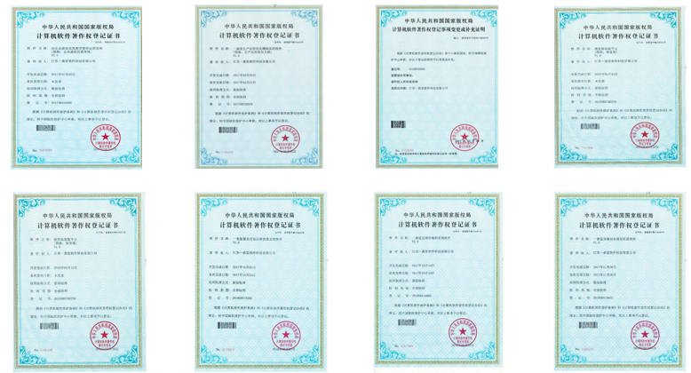
- 专利相关
目前，郑烜斌作为项目负责人，主导发起《混合现实实训系统的研究开发》项目。目前，基于项目技术成果，申请发明专利2项，名称为“基于MR混合现实技术的物流实训系统（申请号：ZL202011498433.6）”和“一种基于MR混合现实技术智能制造实训系统（申请号：ZL202011484650.X）”，一项软件著作权名称为“虚拟仿真实验教学平台V1.0(2021SR1152062)”。
《研发项目立项计划书》与《项目结题》如下：
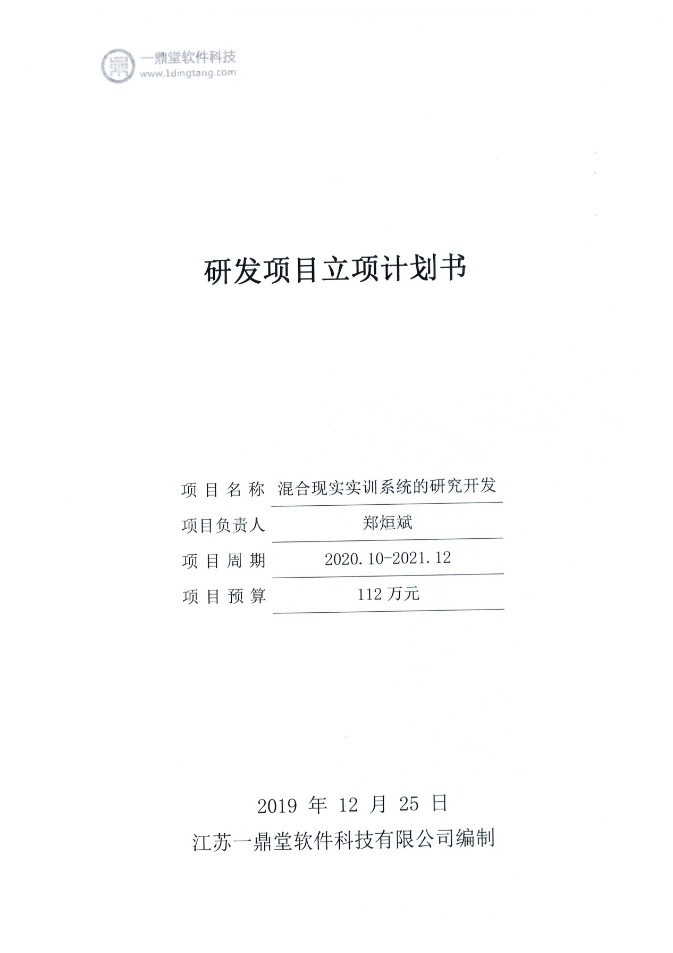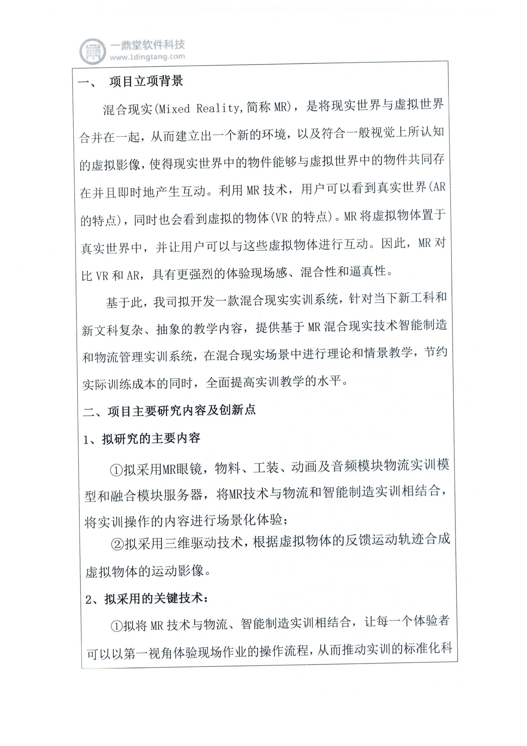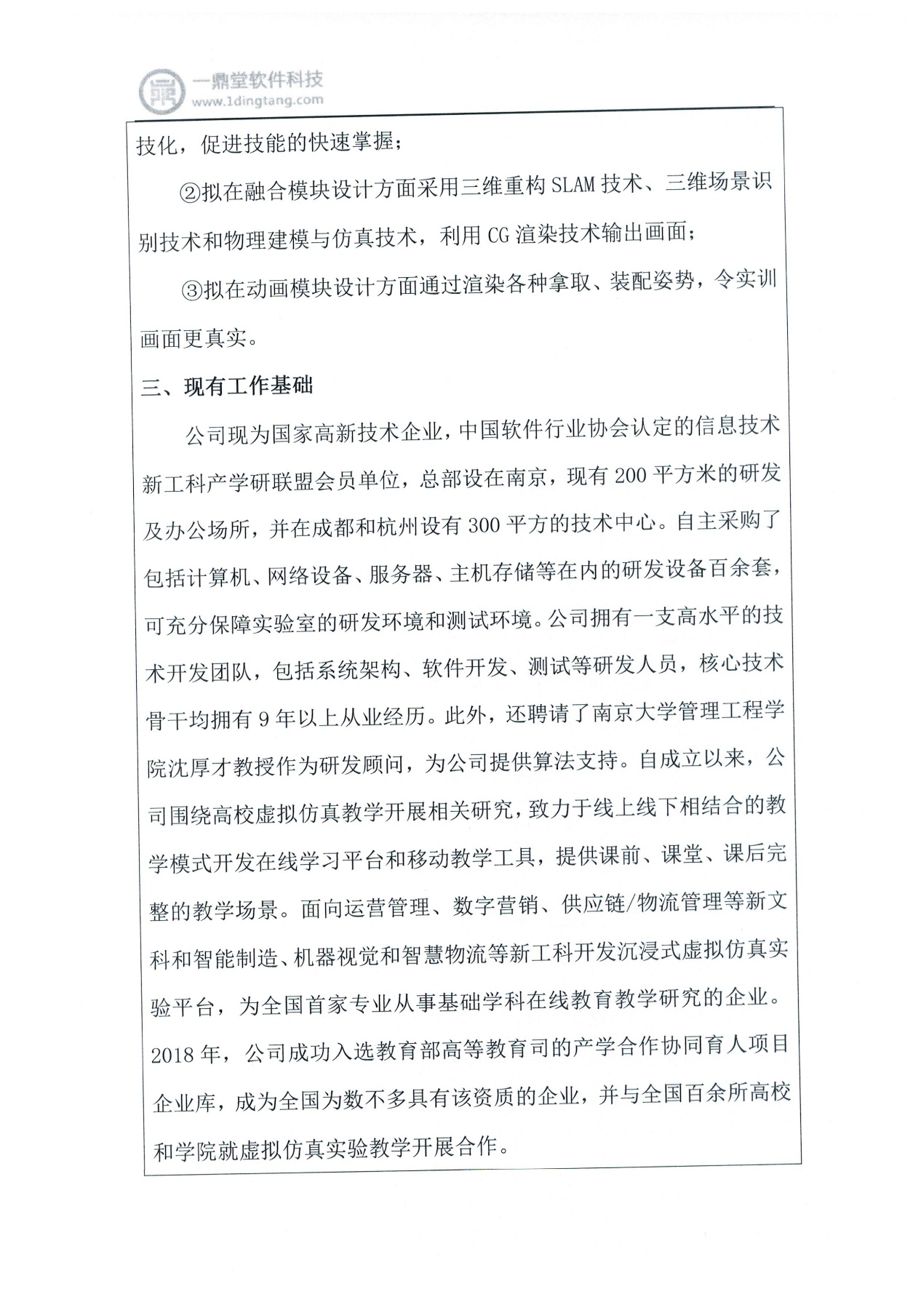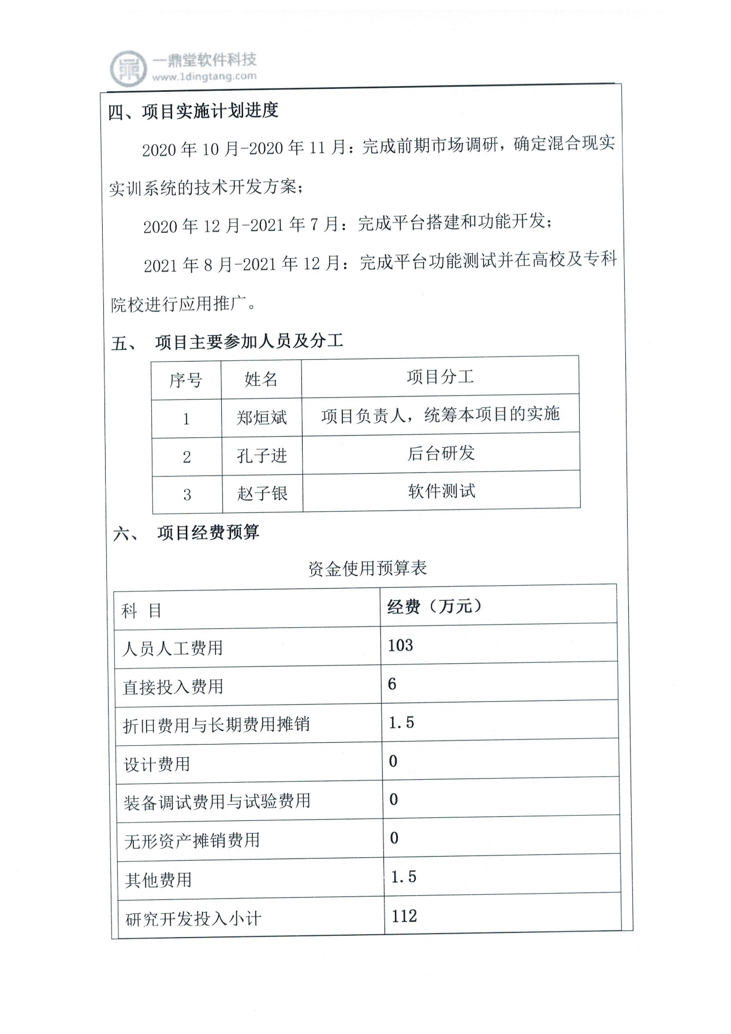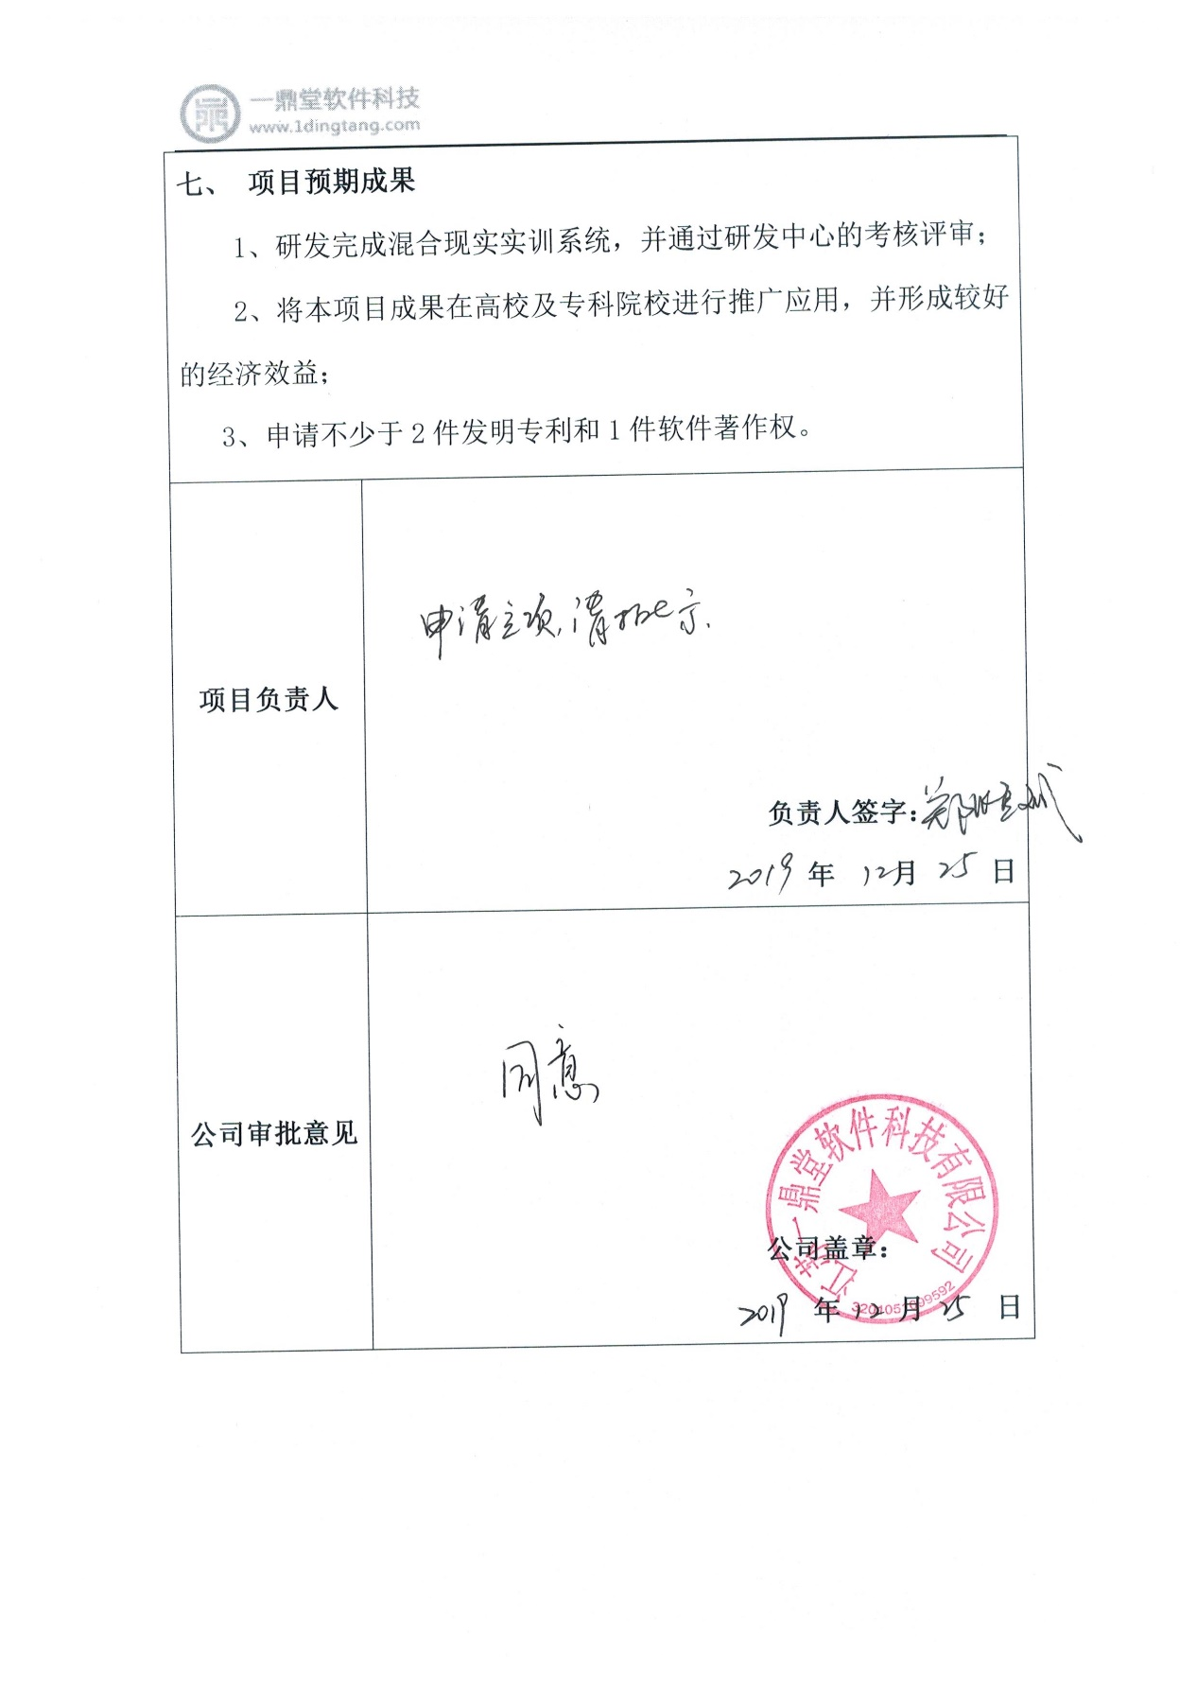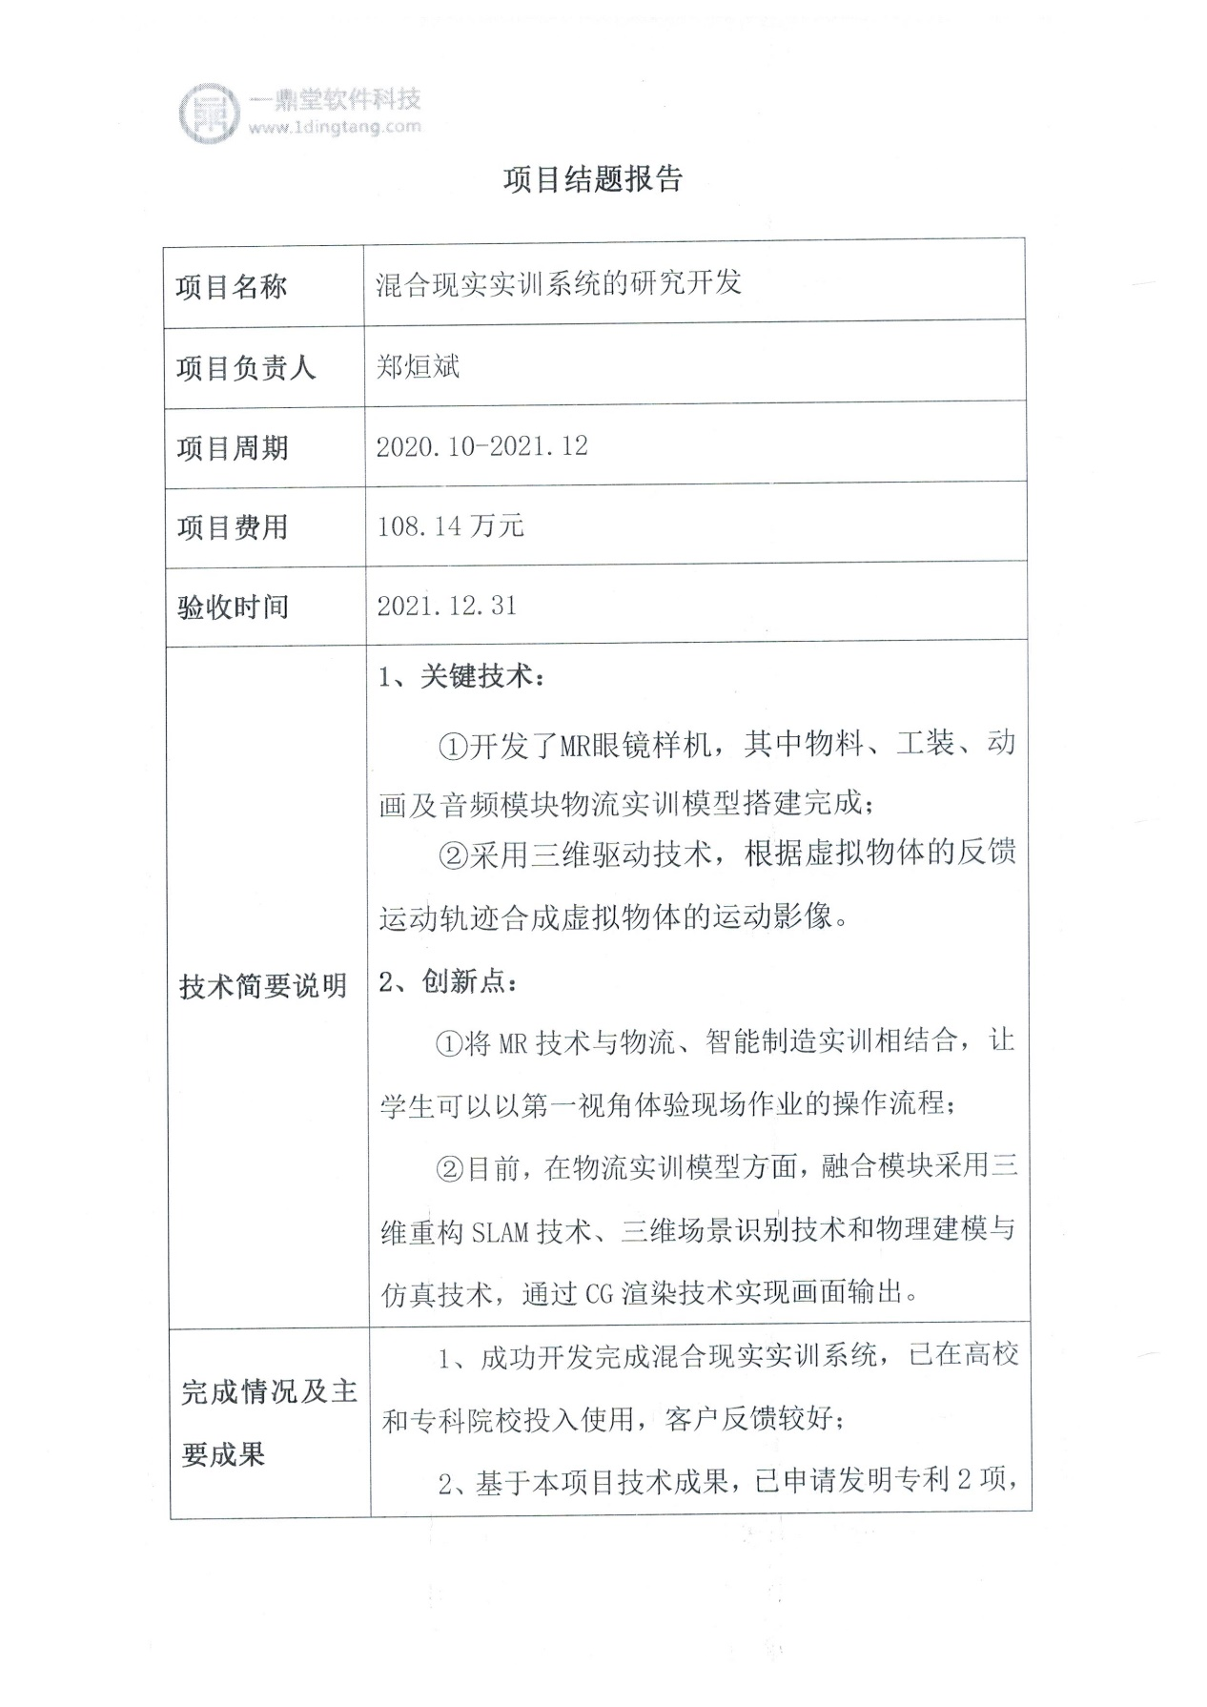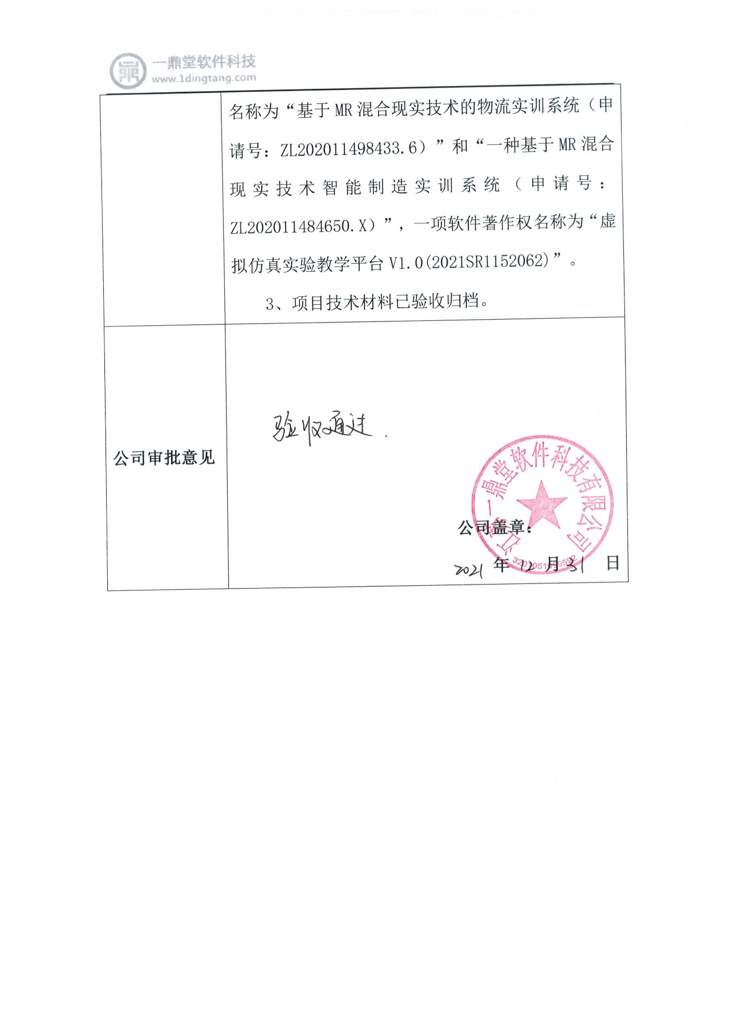

- 作为行业专家参与研讨会
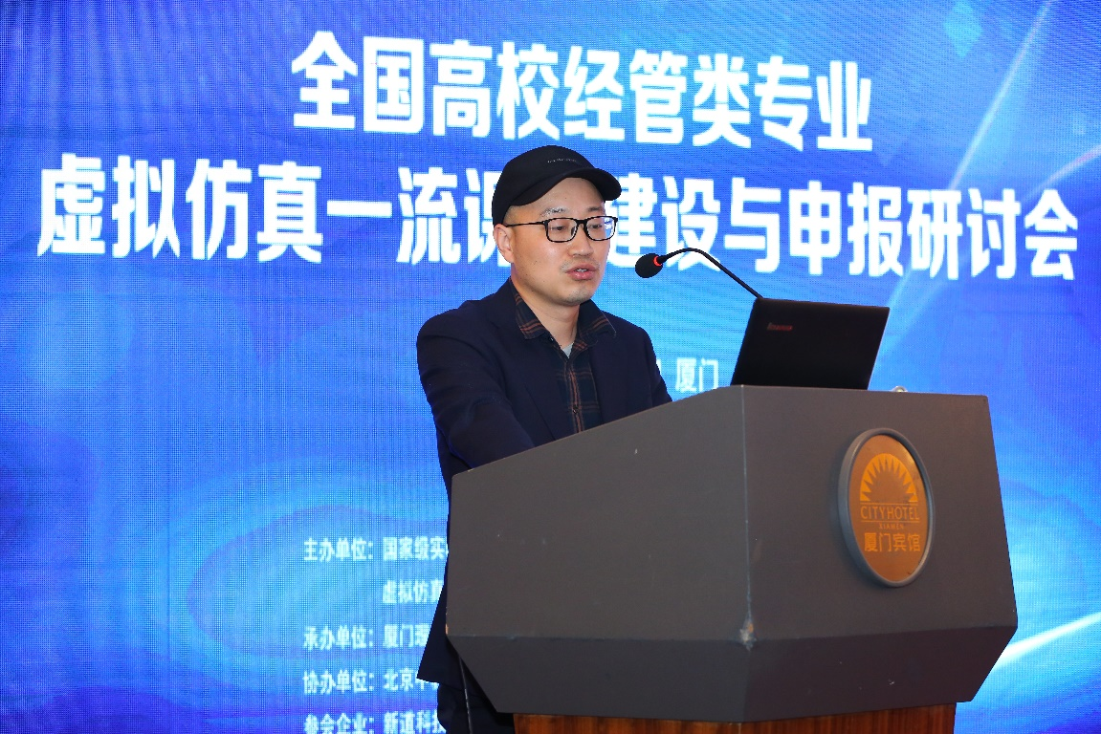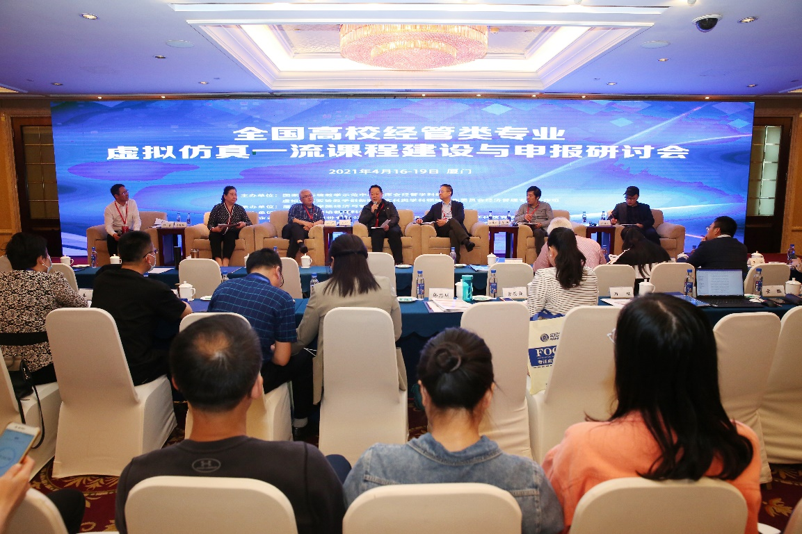
受邀参加全国虚拟仿真一流课程建设与申报研讨会并作为专家发言

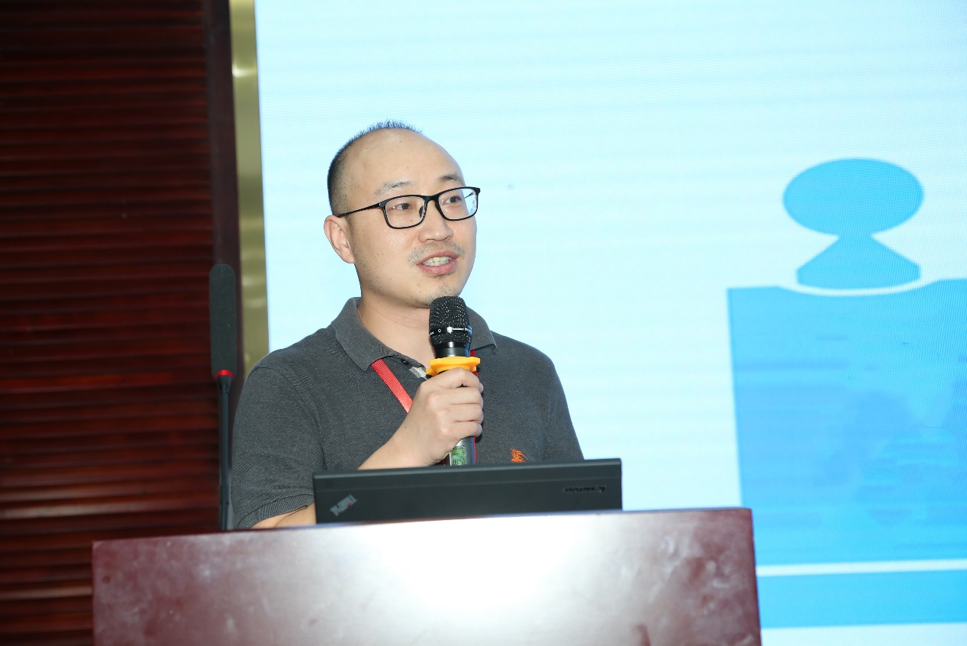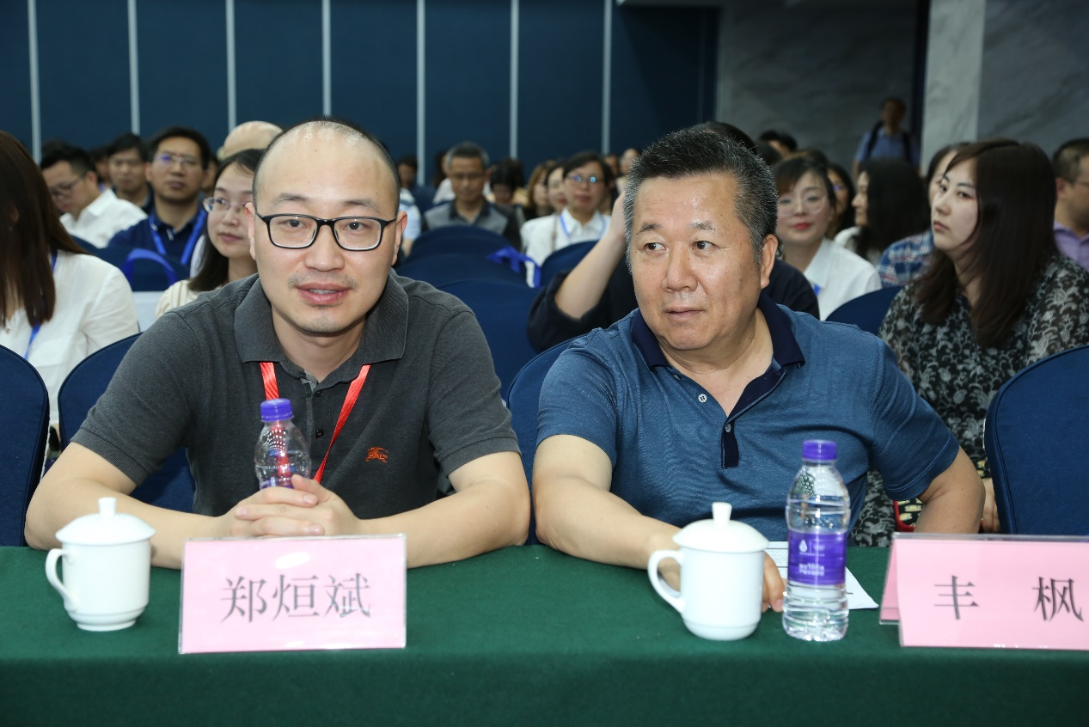
受邀参加虚拟仿真一流课程建设与申报研讨会并作为专家发言
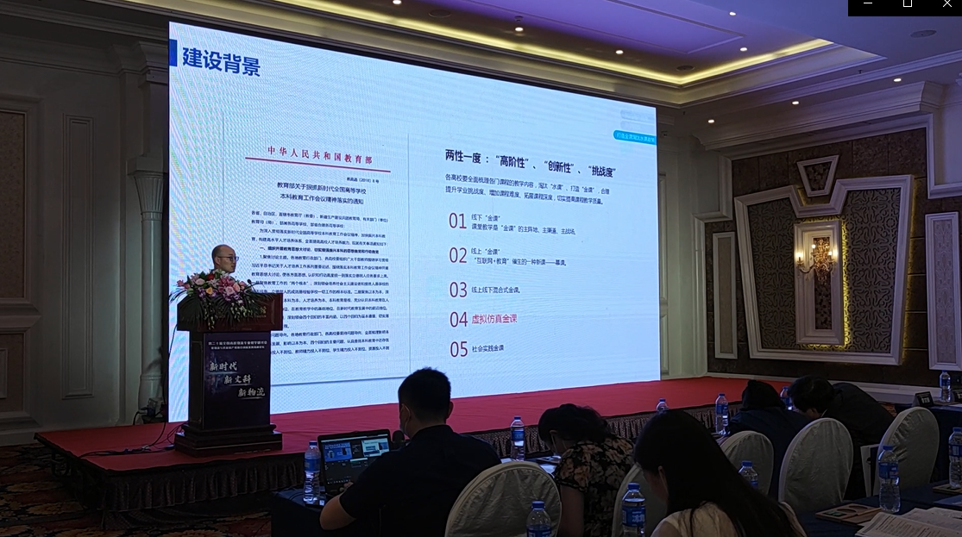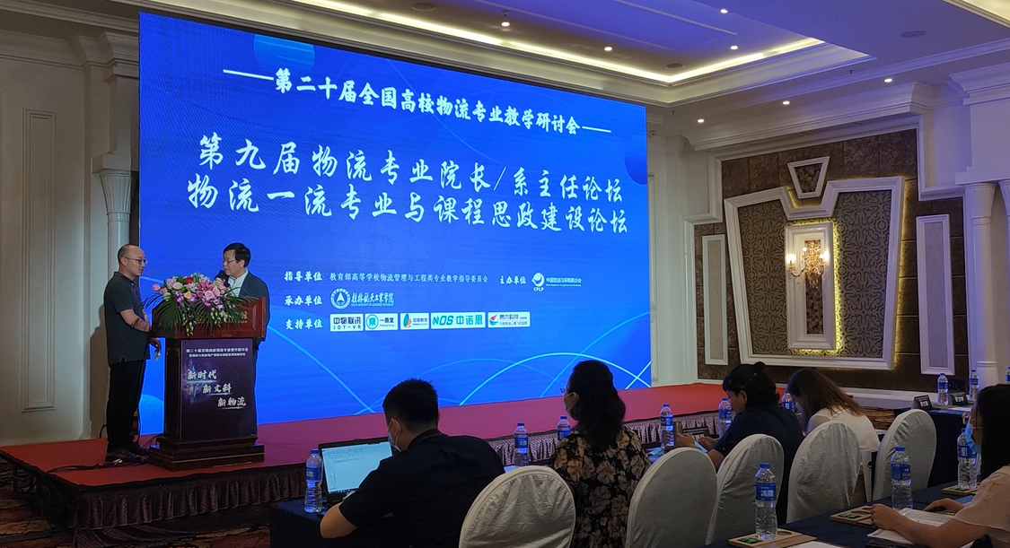
受邀参加第二十届全国高校物流专业教学研讨会暨物流供应链产教融合创新发展高峰论坛并作为专家发言

三、个人职级
郑烜斌，江苏一鼎堂软件科技有限公司核心技术人员。


四、口碑声誉
郑烜斌在本行业具有较好的声誉，且不存在任何违法违规行为。

